Báo cáo tình hình nhân sự của công ty
- Tình hình nhân sự của công ty
- Tổng quan
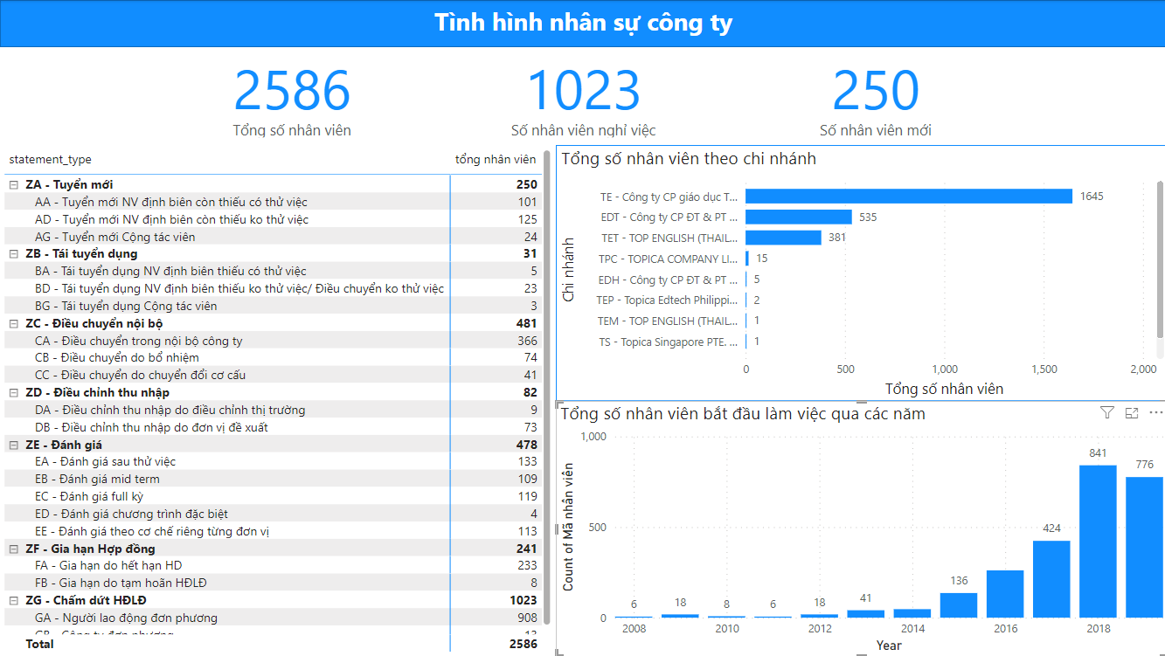
Tổng số nhân viên đã và đang của công ty cho đến thời điểm báo cáo là 2586 người. Trong đó có 1023 người đã nghỉ việc chiếm đến 50% số nhân sự công ty cho đến nay.
- Cụ thể
  - Số nhân sự theo chi nhánh
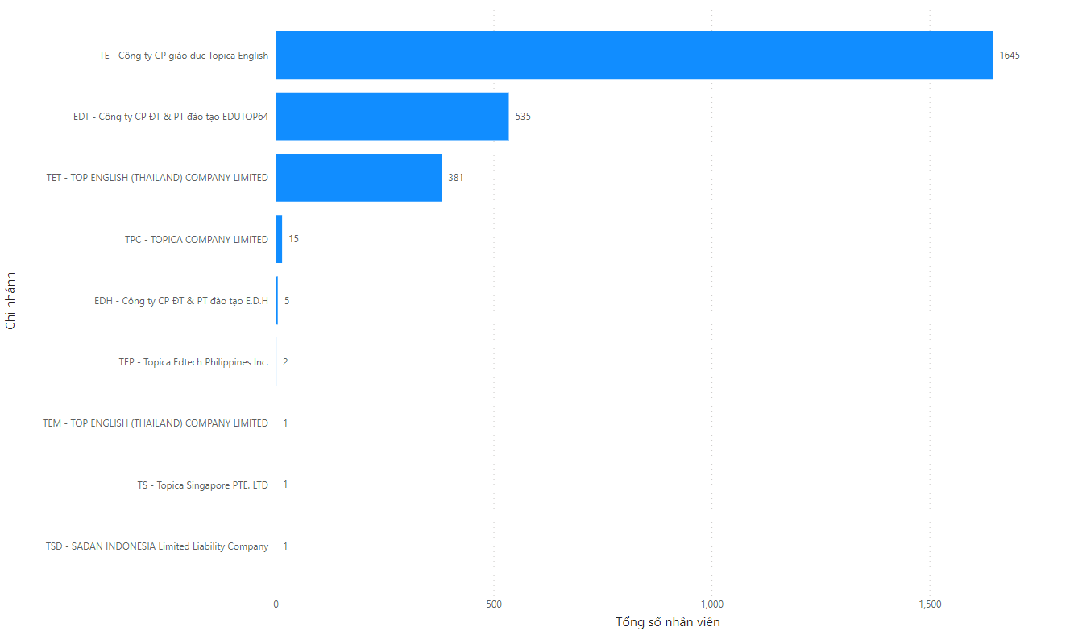
Tổng số nhân sự đã và đang làm việc tại chi nhánh Công ty CP giáo dục Topica English là nhiều nhất với 1645 nhân sự. Tiếp đến là Công ty CP ĐT & PT đào tạo EDUTOP64 với 535 nhân sự và TOP ENGLISH (THAILAND) COMPANY LIMITED với 381 nhân sự.
  - Số nhân sự bắt đầu vào làm việc qua các năm
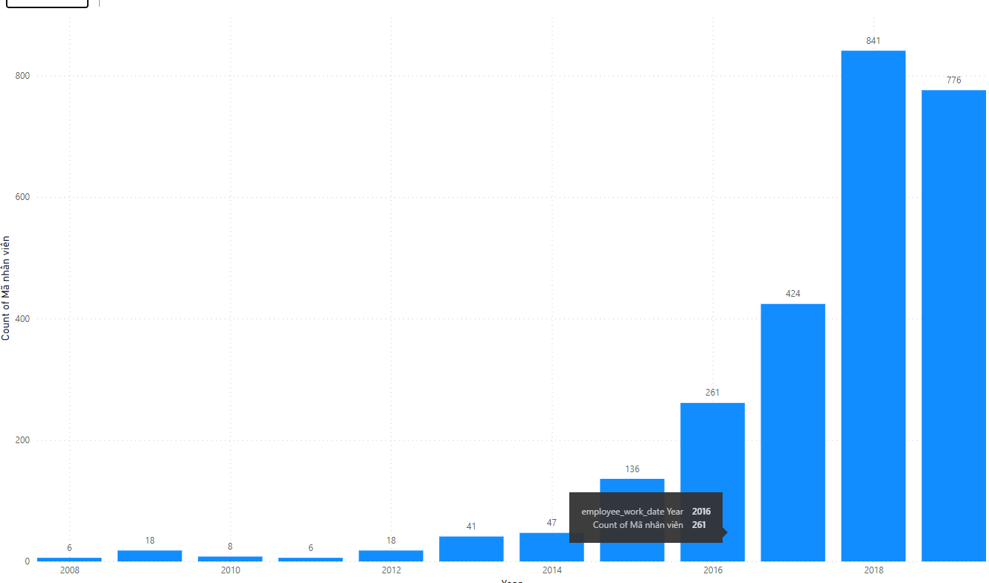
Số nhân sự bắt đầu vào làm việc tăng gấp đôi theo các năm từ năm 2008 đến năm 2018, cho đến năm 2019 thì có dấu hiệu giảm sút.
- Chúng ta nên chú ý đến năm 2019 xem lý do gì dẫn đến số nhân viên vào làm giảm xuống
  - Số nhân sự theo từng trạng thái
Đối với đánh giá thì số nhân sự sau khi đánh giá khá đồng đều chỉ trừ đánh giá theo chương trình đặc biệt
Dựa vào bảng chúng ta có thể thấy rằng trong số nhân sự chấm dứt hợp đồng lao động thì số người lao động đơn phương chiến đến 90%
- Công ty nên chú tâm vào tình trạng này để hiểu rõ những yếu tố nào quyết định đến quyết định chấm dứt hợp đồng đơn phương của nhân sự.
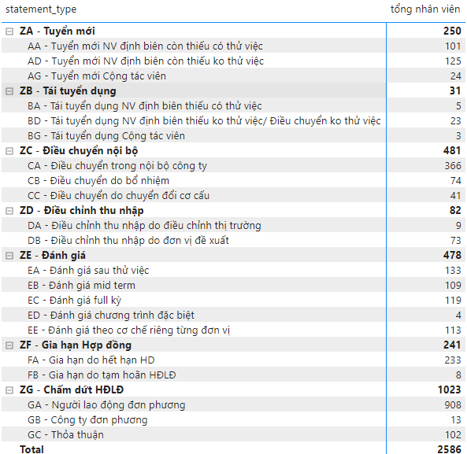
  - Số nhân sự theo cấp bậc
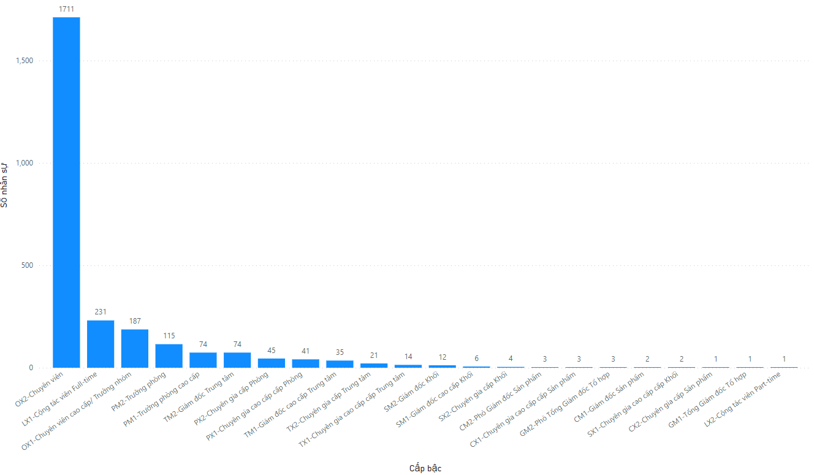
Có tất cả 1711 nhân sự làm việc cho công ty đều ở mức độ chuyên viên. Tiếp đến là cộng tác viên Fulltime với 231 người và chuyên viên cao cấp trưởng nhóm với 187 người.
- Tình hình turnover rate tại công ty
- Tình trạng nhân viên vào làm việc và nghỉ việc theo tháng
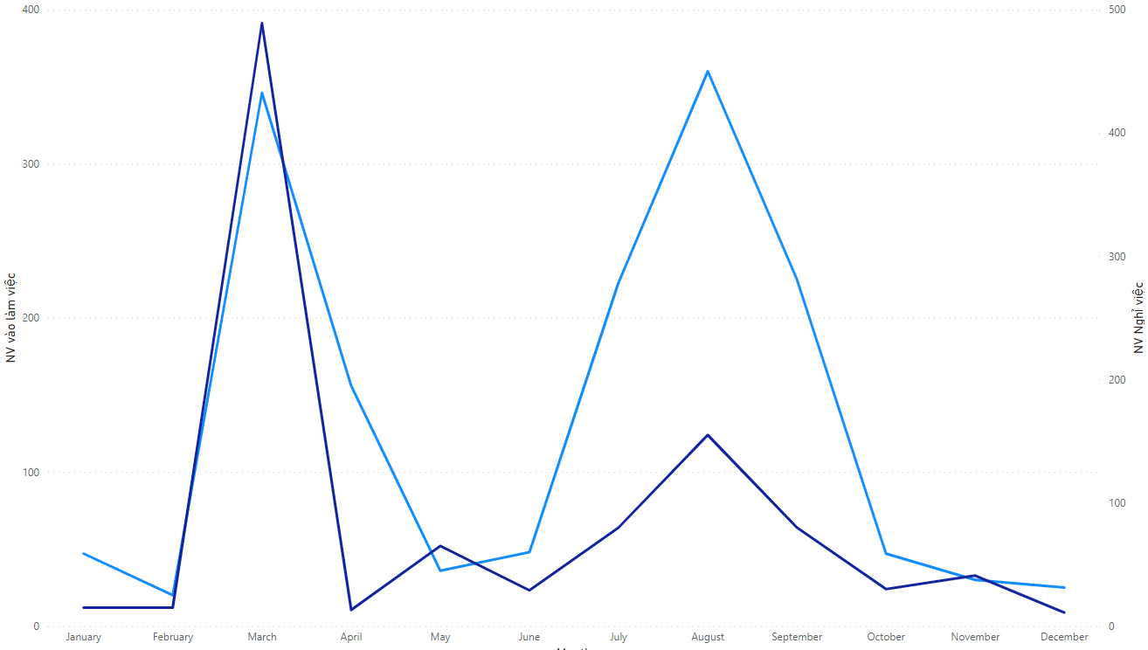
Số nhân sự vào làm việc và nghỉ việc theo tháng tăng mạnh vào tháng 3 và tháng 8. Mặc dù số nhân sự vào làm việc trong tháng 3 cao nhưng số nhân sự nghỉ việc còn cao hơn.
- Nhân viên có xu hướng nghỉ việc sau Tết
- Tỷ lệ nghỉ việc theo cấp bậc
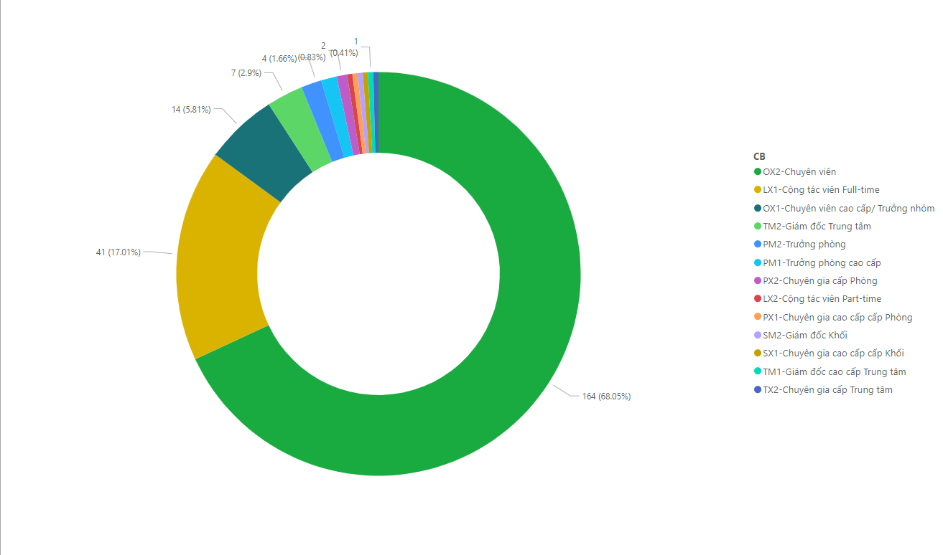
Mặc dù chuyên viên, cộng tác viên fulltime, chuyên viên cao cấp / trưởng nhóm có chiếm số lượng nhân sự nhiều nhất nhưng cũng có tỷ lệ rời công ty cao nhất với lần lượt là 68%, 17%, 6%.
- Chuyên viên có tỷ lệ rời công ty cao nhất, chiến đến gần ¾ tổng số nhân sự rời khỏi công ty. Có thể do tính chất công việc, cũng có thể bởi đây là lớp trẻ đã tích luỹ được một số kinh nghiệm nên muốn nhảy việc

